- 实验报告如有雷同，雷同各方当次实验成绩均以0分计。
警示
- 当次小组成员成绩只计学号、姓名登录在下表中的。
- 在规定时间内未上交实验报告的，不得以其他方式补交，当次成绩按0分计。
- 实验报告文件以PDF格式提交。

院系 |  |  | 班 级 |  |  |  | 组长
学号
学生
实验分工
【实验题目】RIP路由协议实验
【实验目的】（请思考后补齐）
1.
2.
3.
【实验内容】

第二版 ：在实验设备上完成实验手册中的实验7-2 RIP路由协议实验（P243）。
完成实验手册中的实验11-3 IPV6 RIPng实验（P362）。
第一版：在实验设备上完成实验手册中的实验4-2 RIP路由协议实验（P145）。
完成实验手册中的实验8-3 IPV6 RIPng实验（P257）。
- 通过实验观察RIP V1 和 V2的区别（重点在VLSM上）给出分析过程与结果（实验IP采用10.10.x.0网段）
- 学会使用Debug ip packet和Debug ip rip 命令，并对debug信息做分析。
- 观察试验拓扑中链路状态发生改变时路由表的前后信息对比及debug信息的变化。
【实验要求】
重要信息信息需给出截图， 注意实验步骤的前后对比。
【实验记录】(如有实验拓扑请自行画出)
- RIP路由协议
实验拓扑：
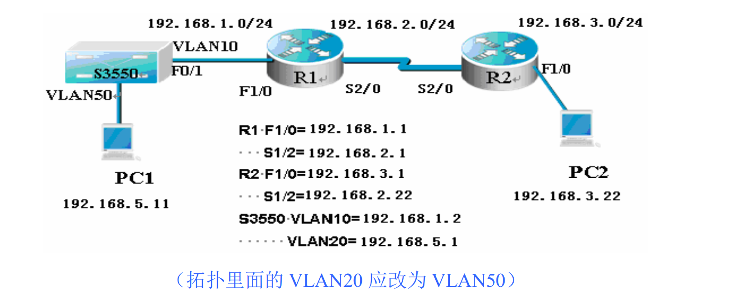
实验步骤：
步骤0：
- 按拓扑图，配置PC1和PC2的IP、掩码、网关，测试他们的连通性。
PC1 ping PC2，无法ping通
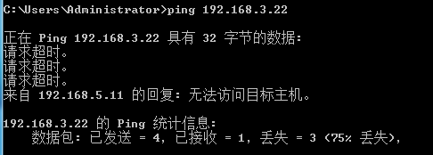
PC2 ping PC1，无法ping通
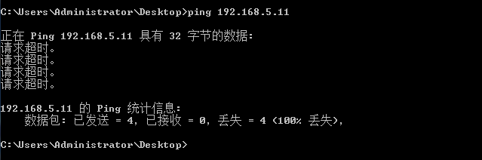
故PC1与PC2之间不连通
- 在Router1（或Router2）上执行命令show ip route，记录路由表信息
Router1的路由表信息：
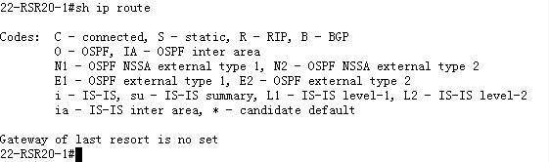
Router2的路由表信息：
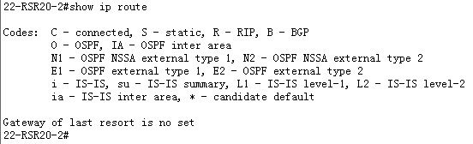
- 在PC上的命令窗口执行命令route print，记录路由表信息。
PC1路由表信息：
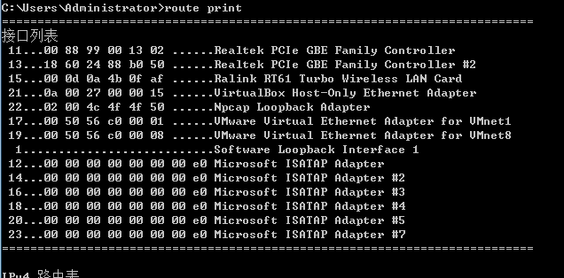
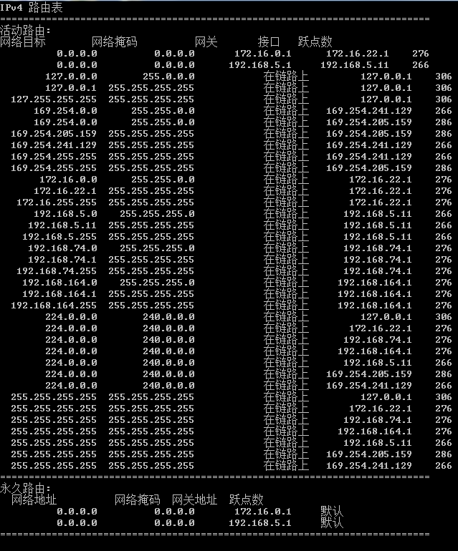
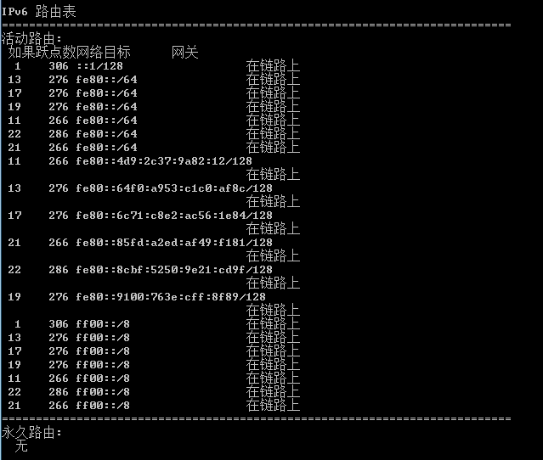
PC2路由表信息：
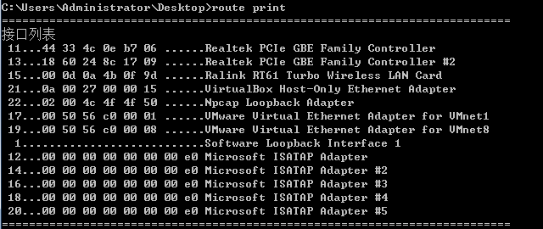
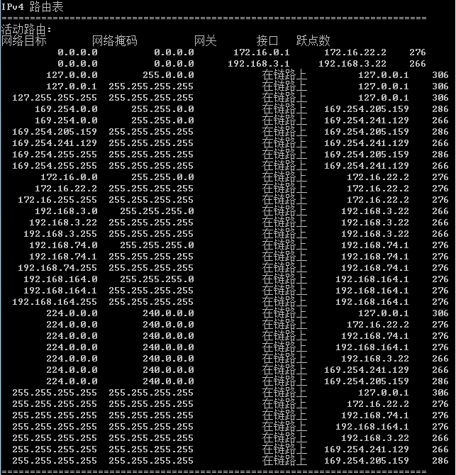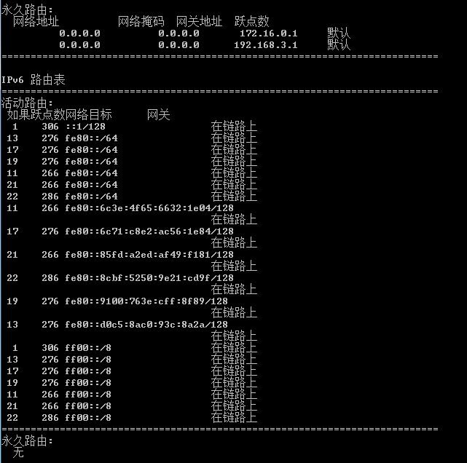
步骤1：三层交换机基本配置。

switch # configure terminal
switch(config) # hostname S3550 //将交换机更名为 S3550
S3550(config) # vlan 10
S3550(config-vlan) # exit
S3550(config) # vlan 50
S3550(config-vlan) # exit
S3550(config) # interface f0/1
S3550(config-if) # switchport access vlan 10
S3550(config-if) # exit
S3550(config) # interface f0/5
S3550(config-if) # switchport access vlan 50
S3550(config-if) # exit
S3550(config) # interface vlan 10 //创建VLAN虚接口，并配置 IP
S3550(config-if) # ip address 192.168.1.2 255.255.255.0
S3550(config-if) # no shutdown
S3550(config-if) # exit
S3550(config) # interface vlan 50 //创建VLAN虚接口，并配置IP
S3550(config-if) # ip address 192.168.5.1 255.255.255.0
S3550(config-if) # no shutdown
S3550(config-if) # exit

步骤2：路由器1基本配置。

Router1(config) # interface fastethernet 0/1
Router1(config-if) # ip address 192.168.1.1 255.255.255.0
Router1(config-if) # no shutdown
Router1(config-if) # exit
Router1(config) # interface serial 2/0
Router1(config-if) # ip address 192.168.2.1 255.255.255.0
Router1(config-if) # clock rate 64000
Router1(config-if) # no shutdown

步骤3：路由器Router2基本配置。

Router2(config) # interface fastethernet 0/1
Router2(config-if) # ip address 192.168.3.1 255.255.255.0
Router2(config-if) # no shutdown
Router2(config-if) # exit
Router2(config) # interface serial 2/0
Router2(config-if) # ip address 192.168.2.2 255.255.255.0
Router2(config-if) # no shutdown

步骤4：配置RIPv2路由协议。

S3550配置RIP协议
S3550(config) # router rip
S3550(config-router) # version 2
S3550(config-router) # network 192.168.1.0
S3550(config-router) # network 192.168.5.0

步骤5：Router1配置RIPv2协议。

Router1(config ) # router rip
Router1(config-router) # version2
Router1(config-router) # no auto-summary
Router1(config-router) # network 192.168.1.0
Router1(config-router) # network 192.168.2.0

步骤6：Router2配置RIPv2协议。

Router2(config) # router rip
Router2(config-router) # version2
Router2(config-router) # no auto-summary
Router2(config-router) # network 192.168.2.0
Router2(config-router) # network 192.168.3.0

验证3台路由设备的路由表，查看是否自动学习了其他网段的路由信息。注意观察R标签项。

S3550# show ip route
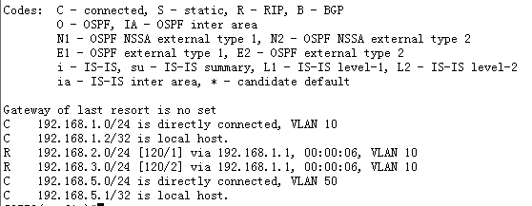
分析路由表，表中有R条目吗？是怎样产生的？
有，自动学习了其他网段的路由信息

Router1# show ip route
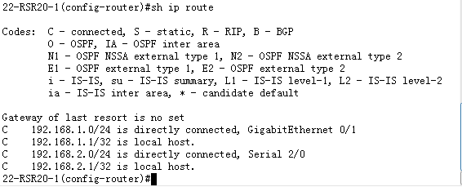
分析路由表，表中有R条目吗？是怎样产生的？
没有

Router2# show ip route
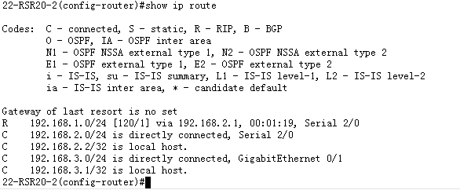
分析路由表，表中有R条目吗？是怎样产生的？
有，自动学习了其他网段的路由信息

步骤7：测试网络的连通性。
- 将此时路由表与步骤0的路由表比较，有什么结论？
配置了RIP协议的路由设备，通过学习其他路由设备的路由信息，产生了新的路由信息。

- tracert PC1（或PC2）。
tracert PC1：
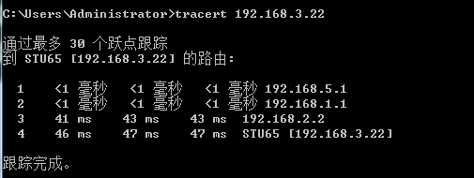
tracert PC2：
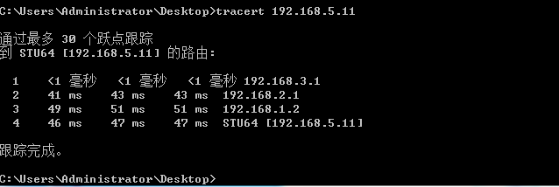
- 启动Wireshark，测试连通性以及抓取数据包，数据包路径与tracert的一致吗？
数据包路径与tracert的一致

PC1 ping PC2：
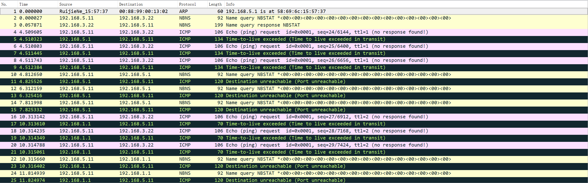
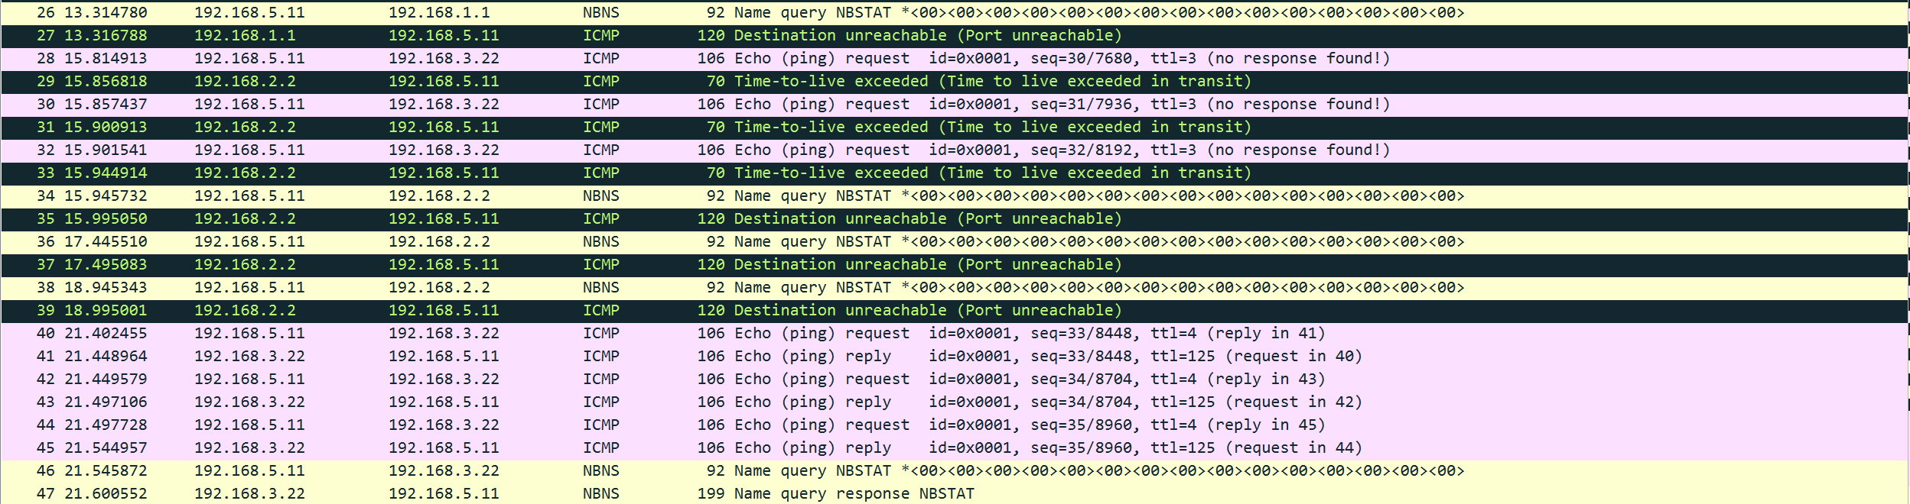

PC2 ping PC1:
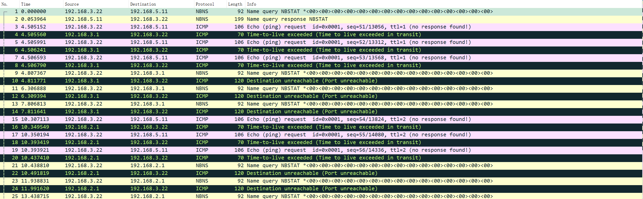
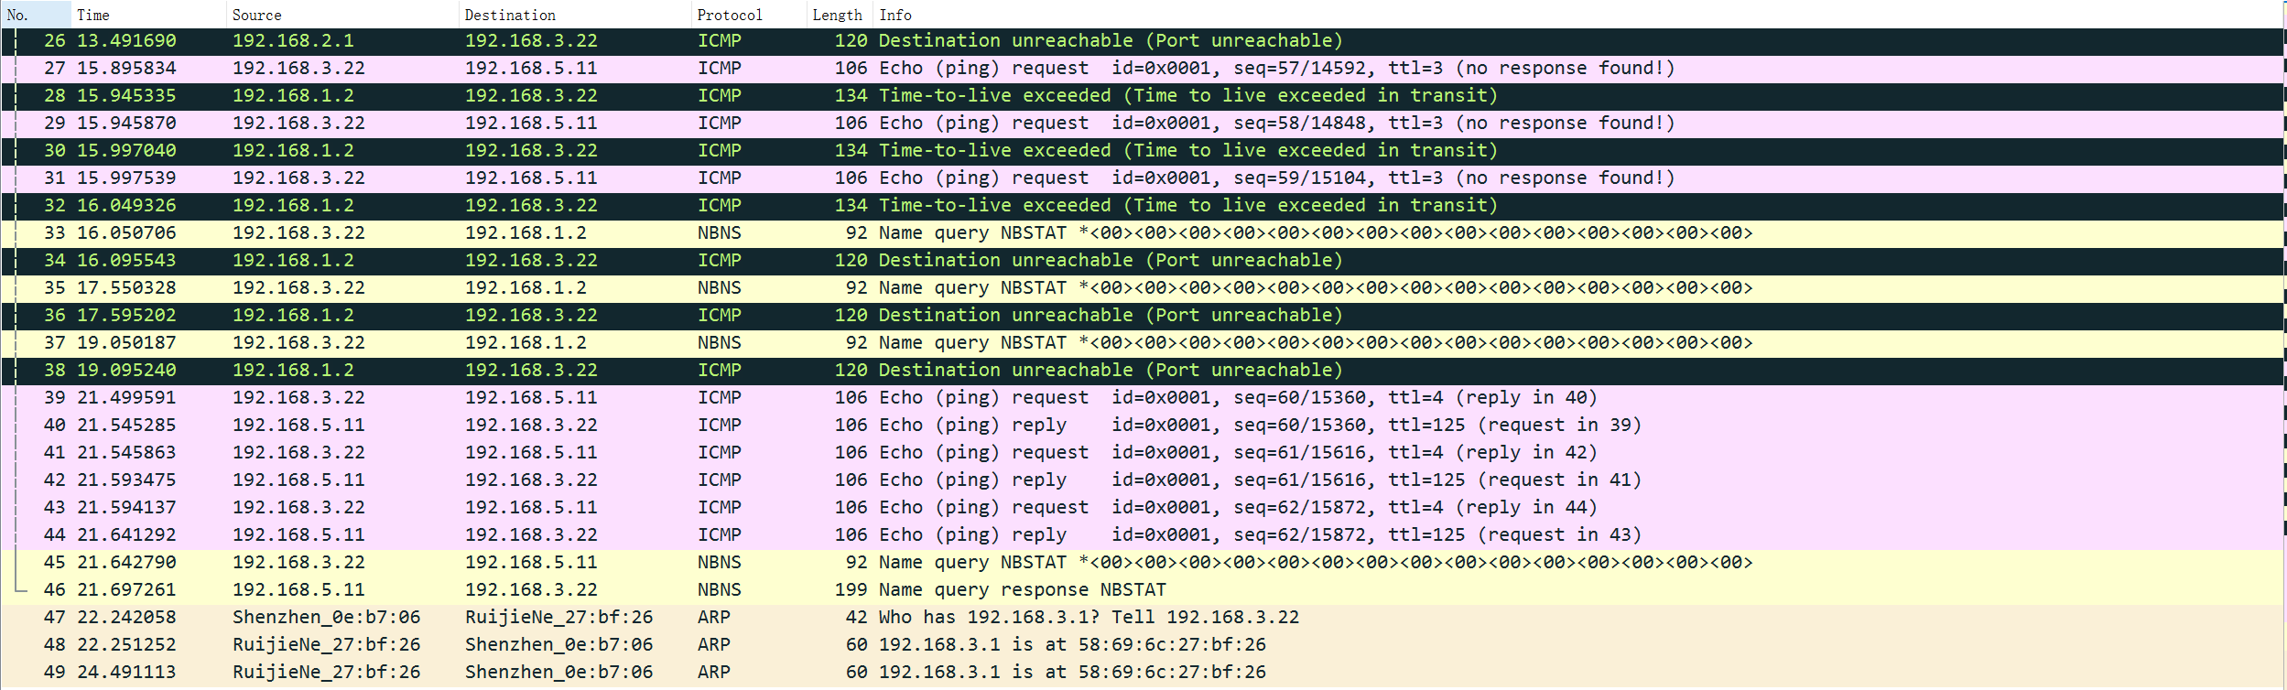
- 抓取数据包，分析RIP封装结构。

- 在PC上的命令窗口执行命令route print，此时的路由表信息与步骤0记录的有不同吗？
PC上的路由表信息没有改变
PC1的路由表信息：
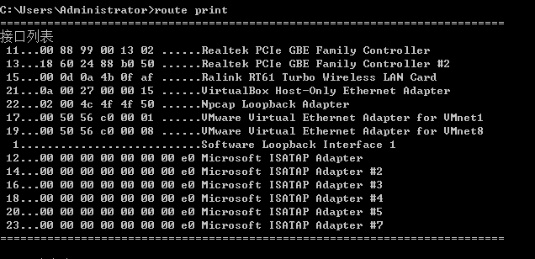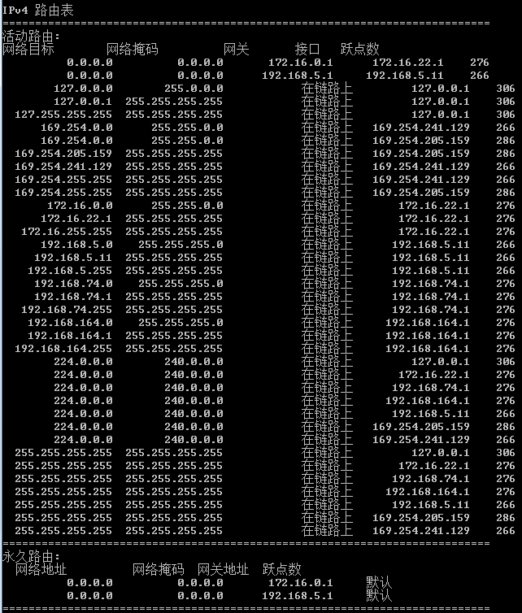

PC2路由表信息：
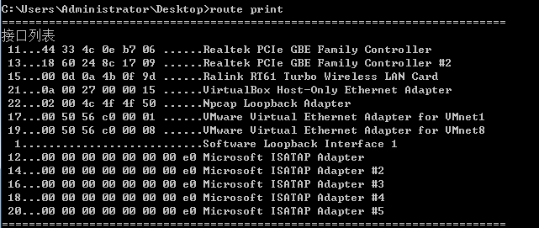
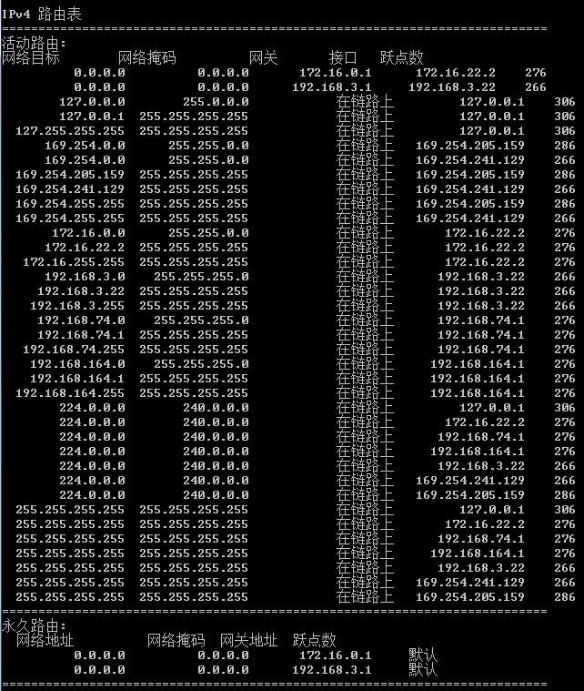
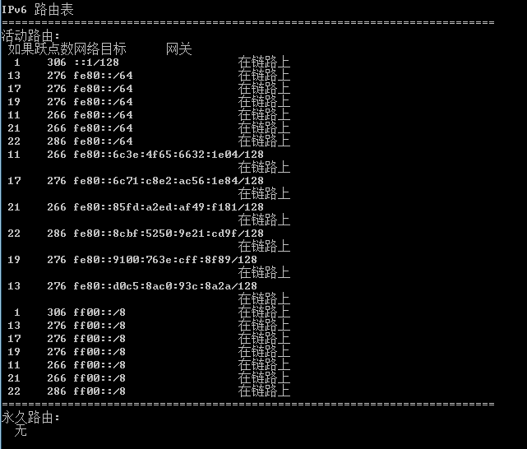
实验思考：
- 查看交换机F0/1端口所属VLAN用哪条命令？
show vlan
- 如何查看RIP协议的版本号和发布到的网段？
show ip protocol
- 路由表中哪些是通过RIP获得的路由条目？
R条目都是通过RIP获得的路由条目。
- 使用图4-8所示的网络，从R6到R2，RIP协议倾向于选取哪一条道路？
RIP协议倾向于选取R6 -> R5 -> R2这一条道路。
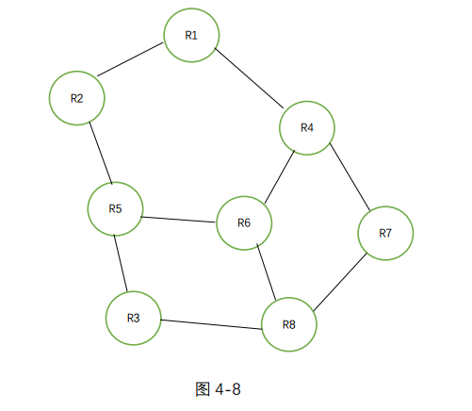
(2)
(3)

【交实验报告】
上传实验报告：ftp://222.200.181.161/ 截止日期（不迟于）：1周之内
上传包括两个文件：
（1）小组实验报告。上传文件名格式：小组号_ Ftp协议分析实验.pdf （由组长负责上传）
例如: 文件名“10_ Ftp协议分析实验.pdf”表示第10组的Ftp协议分析实验报告
（2）小组成员实验体会。每个同学单独交一份只填写了实验体会的实验报告。只需填写自己的学号和姓名。
文件名格式：小组号_学号_姓名_ Ftp协议分析实验.pdf （由组员自行上传）
例如: 文件名“10_05373092_张三_ Ftp协议分析实验.pdf”表示第10组的Ftp协议分析实验报告。

注意：不要打包上传！

